ΕΛΛΗΝΙΚΗ ΔΗΜΟΚΡΑΤΙΑ
ΥΠΟΥΡΓΕΙΟ ΠΑΙΔΕΙΑΣ, ΕΡΕΥΝΑΣ ΚΑΙ ΘΡΗΣΚΕΥΜΑΤΩΝ
ΠΕΡΙΦΕΡΕΙΑΚΗ ΔΙΕΥΘΥΝΣΗ
Π/ΘΜΙΑΣ & Δ/ΘΜΙΑΣ ΕΚΠΑΙΔΕΥΣΗΣ ΔΥΤΙΚΗΣ ΕΛΛΑΔΑΣ

Πάτρα, 28 Φεβρουαρίου 2018

Επιμόρφωση και θεατρική παράσταση
στην EduWeb Open Day 28/2

Πειραματικό Γυμνάσιο Πανεπιστημίου Πατρών

Η Περιφερειακή Διεύθυνση Εκπαίδευσης Δυτικής Ελλάδας (ΠΔΕΔΕ), από το σχολικό έτος 2016-2017, συντονίζει το ευρωπαϊκό έργο¹ Erasmus+ EduWeb “Καταπολέμηση του Ψηφιακού Αποκλεισμού των Ενηλίκων όσον αφορά τη Χρήση Ασφαλούς και Δημιουργικού Διαδικτύου”.
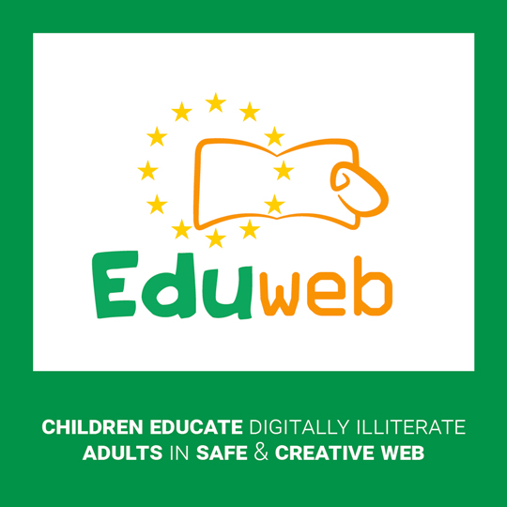
Το EduWeb έχει ως στόχο να ενισχύσει τη συνεργασία μεταξύ σχολείων και εκπαιδευτικών ιδρυμάτων με σκοπό την καταπολέμηση του ψηφιακού αποκλεισμού των ενηλίκων ως προς τη χρήση του Διαδικτύου. Προκειμένου να επιτευχθούν οι στόχοι, το EduWeb έχει δημιουργήσει την εκπαιδευτική πύλη http://eduweb-project.eu για τη φιλοξενία και διάθεση του εκπαιδευτικού υλικού τόσο για αρχάριους όσο και για προχωρημένους χρήστες του Διαδικτύου.
Επιπλέον, η πύλη παρέχει ένα περιβάλλον ηλεκτρονικής μάθησης, το οποίο θα χρησιμοποιηθεί για την on-line εκπαίδευση των εκπαιδευτικών (μαζί με το απαραίτητο υλικό), οι οποίοι με τη σειρά τους θα εκπαιδεύσουν τους μαθητές στην ασφαλή και δημιουργική χρήση του Διαδικτύου.
Έτσι οι μαθητές από απλοί χρήστες του Διαδικτύου θα γίνουν οι ίδιοι εκπαιδευτές των ενήλικων (και ειδικότερα των ηλικιωμένων) μελών των οικογενειών τους, συνδράμοντας έτσι στην ευρύτερη καταπολέμηση του ψηφιακού αποκλεισμού των Ευρωπαίων πολιτών μέσω καινοτόμων διδακτικών και παιδαγωγικών μεθόδων.
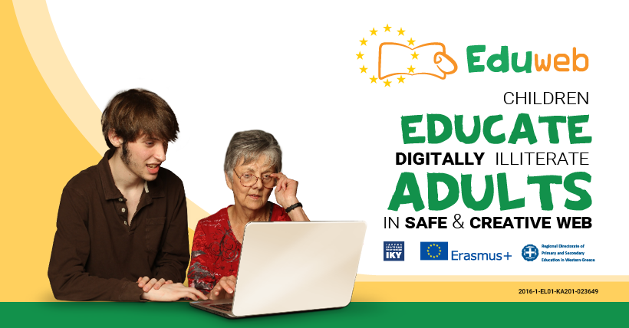
Στο πλαίσιο αυτό πραγματοποιήθηκε επιτυχώς με 100+ ενήλικες και πλήθος μαθητών στις 28/2/2018, η Ημέρα EduWeb Open Day, στο Πειραματικό Γυμνάσιο Πανεπιστημίου Πατρών, με ελεύθερη είσοδο, για την καταπολέμηση του ψηφιακού αποκλεισμού των ενηλίκων όσον αφορά στη χρήση ασφαλούς και δημιουργικού Διαδικτύου, ενθαρρύνοντας όλους να παίξουν το ρόλο τους στη δημιουργία ενός καλύτερου διαδικτύου. Μετά το πέρας της EduWeb Open Day δόθηκαν βεβαιώσεις συμμετοχής.
Την ίδια μέρα επίσης, πραγματοποιήθηκε η θεατρική παράσταση "Εκπαιδεύοντας τον παππού στο διαδίκτυο" του συγγραφέα Γ. Κορμά, σε σκηνοθεσία και διασκευή του Γ. Ρούφα. Ο επικεφαλής του help-line.gr προλόγισε με ομιλία του το θεατρικό, ενώ σύντομο χαιρετισμό απεύθυναν η κ. Σοφία Χριστοπούλου εκ μέρους της ΠΔΕΔΕ και ο Δ/ντής Δ/θμιας Εκπ/σης κ. Αφράτης. Στο multiplier event παρακολούθησαν οι εταίροι του έργου και συμμετείχαν 7 μαθητές και μαθήτριες από το Λύκειο Αραδίππου της Κύπρου που συνεισφέρουν στο project #EduWebEU 

Βίντεο εκδήλωσης (highlights) https://youtu.be/K3BD0Oi1o_s
Φωτό εκδήλωσης (ενδεικτικά)
https://www.facebook.com/media/set/?set=oa.1638675929562528&type=3
Εκδήλωση: https://www.facebook.com/events/1694711687238605/
Ομάδα: https://www.facebook.com/groups/eduweb.eu

Στο πλαίσιο των παραπάνω και με την προοπτική της εξωστρέφειας των όσων πραγματοποιεί η ΠΔΕΔΕ στοχεύoντας να προσελκύσει παιδιά και νέους, γονείς και κηδεμόνες, δασκάλους και εκπαιδευτικούς, το επόμενο multiplier event είναι σε περίπτερο στο επερχόμενο Patras IQ (27-29/4/2018). Σας περιμένουμε!

Λίγα λόγια για την παράσταση: Ο Νίκος, ένας έφηβος με συμπτώματα εθισμού στα διαδικτυακά παιχνίδια, ζει μόνο στον ψηφιακό κόσμο, αγνοώντας τις χαρές της πραγματικής ζωής. Η οικογένειά του ανησυχεί και προσπαθεί να τον βοηθήσει. Καθοριστικό ρόλο σε αυτή την προσπάθεια έχει ο παππούς, πετυχημένος καλλιτέχνης, που τον γοητεύουν οι νέες τεχνολογίες αλλά αδυνατεί να τις κατανοήσει. Ο παππούς γνωρίζει με τη βοήθεια του εγγονού τις χρήσεις, τις δυνατότητες που έχει το διαδίκτυο για να κάνει την ζωή του πιο πρακτική και λειτουργική, ενώ ο εγγονός με τη βοήθεια του παππού αποκτά νέα ερεθίσματα, ανακαλύπτει την μαγεία της μουσικής στα κρουστά και απεγκλωβίζεται από τον εθισμό του.

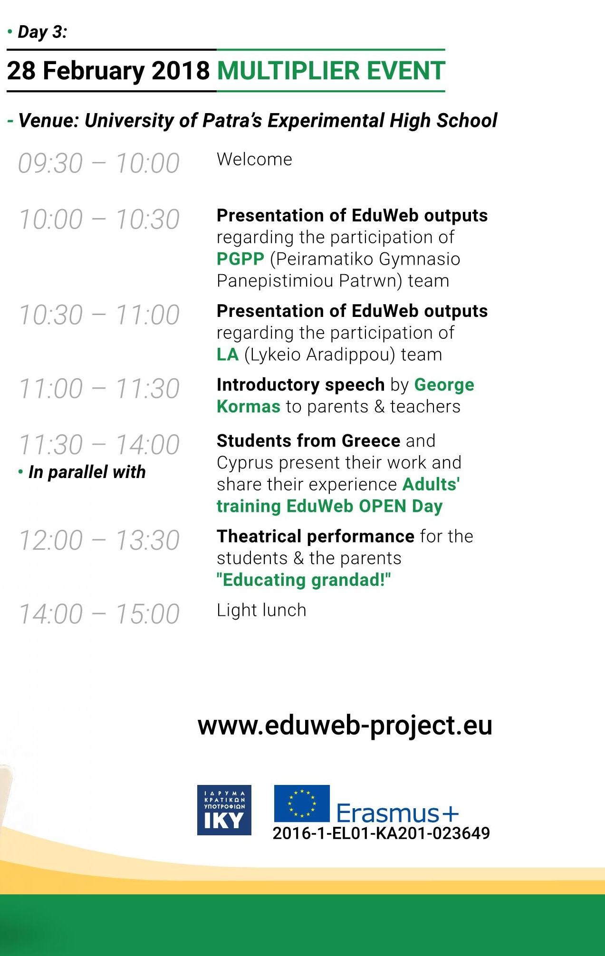
¹ Το συγκεκριμένο έργο συντονίζεται από την ΠΔΕΔΕ ενώ συμμετέχουν ως εταίροι το Ινστιτούτο Τεχνολογίας Υπολογιστών & Εκδόσεων (Ι.Τ.Υ.Ε.) «Διόφαντος» και το Πειραματικό Γυμνάσιο Πανεπιστημίου Πατρών από την Ελλάδα, από την Κύπρο το Παιδαγωγικό Ινστιτούτο και το Λύκειο Αραδίππου, από τη Μεγάλη Βρετανία το Bournemouth University και το Ιsle of Portland Aldridge Community Academy (IPACA), από τη Βουλγαρία το αρμόδιο Υπουργείο Νεολαίας και Αθλητισμού και από την Ιταλία το Ufficio Scolastico Regionale per il Veneto και το Instituto Istruzione Superiore – EINAUDI - SCARPA.
Τηλ. επικοινωνίας για τους δημοσιογράφους: 6937387526 Α. Λούβρης – Συντονιστής EduWeb

